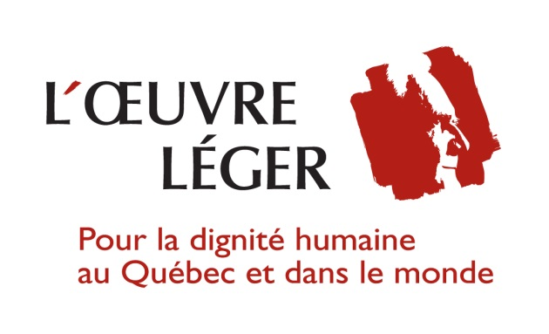

Communiqué
Diffusion immédiate

URGENCE PHILIPPINES
Les sinistrés peuvent compter sur l’équipe d’intervention de L’ŒUVRE LÉGER

Montréal, le 13 novembre 2013 – Norman MacIsaac, directeur général de L’ŒUVRE LÉGER, est arrivé cette nuit à Tacloban, une des régions les plus durement touchées par le typhon Haiyan. Selon lui : « La ville est une scène post apocalyptique. Partout sur les routes, ça sent la mort. Les cellulaires ne fonctionnent pas ou presque pas. »
Installée au complexe sportif, l’équipe de L’ŒUVRE LÉGER coordonne l’aide aux sinistrés en collaboration avec le département de la santé régional.
Deux autres bénévoles s’envoleront sous peu de Montréal pour apporter une aide supplémentaire à l’équipe déjà sur place.

Marie Denise Pelletier, porte-parole de L’ŒUVRE LÉGER dans le monde invite le public à exprimer sa solidarité envers les sinistrés des Philippines en faisant un don en argent à L’ŒUVRE LÉGER qui en assurera la gestion.

Différents moyens :

• Site sécurisé : www.leger.org
• Téléphone : (514) 495-2409 / 1 877 288-7383

L’ŒUVRE LÉGER (URGENCE PHILIPPINES)
130, avenue de l’Épée
Montréal (Québec) H2V 3T2

D’autres communiqués suivront.

30

Relations avec les médias :
Sylvain Sicotte (514) 996-7267
Audrey Lalande (514) 686-8827

